# CNN Explainer试用报告

## 1. CNN Explainer介绍

CNN Explainer 是一个用于解释卷积神经网络（CNN）内部工作原理的工具。它提供了多种可视化功能，帮助用户更好地理解深度学习模型的决策过程和特征提取方式。是一个可以将神将网络的输入、计算过程和输出可视化的工具。可以使用上传的图像，可视化的看卷积、激活函数的计算过程和输出结果形成的过程。

## 2. 功能概述

为了更好的展示CNN Explainer的功能，这里我将通过结合一个将一张橙子图片用 Tiny VGG 架构网络进行分类的流程，来展示CNN Explainer是如何将计算、可视化解释CNN融为一体的。CNN Explainer 提供以下主要功能：

* 卷积核：展示 CNN 中每一层的卷积核及其在输入图像上的响应。这里对应每个卷积层对应的卷积核大小为3*3。
* 输入层：这里输入的是一张考拉的三通道（RGB）图像，每个通道对应的图像大小为64*64。

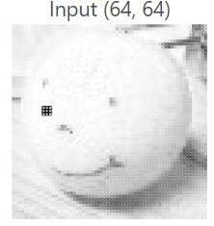

图 1红色通道

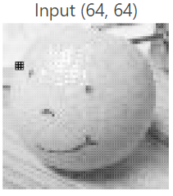

图 2绿色通道

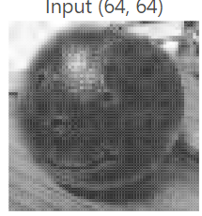

图 3蓝色通道

卷积层： Tiny VGG 架构中的第一个卷积层。请注意，这一层有 10 个神经元，但上一层只有 3 个神经元。在 Tiny VGG 架构中，卷积层是全连接的，这意味着每个神经元都与前一层中的每个其他神经元连接。关注第一个卷积层最顶层卷积神经元的输出，当我们将鼠标悬停在激活图上时，我们看到有 3 个独特的内核。每个内核对应输入图像的RGB三个各自通道，每个内核（卷积核）的大小为3*3，stride为1，padding=0，这意味着每个3*3卷积核在输入像素图像上进行滑动窗口点积运算，然后再加上偏置值获得卷积后对应的位置元素。具体流程如下图所示：

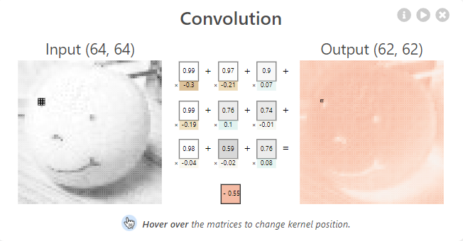

图 4卷积核和图像像素的点积运算

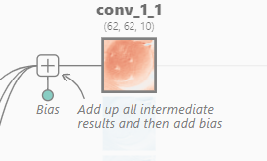

图 5点击运算后加上偏置值

图4和图5以上只完成了对输入图像红色通道的第一层卷积操作后的输出大小为62*62，而对于绿色和蓝色通道的输入用不同的两个卷积核和偏置值去执行以上两步，然后把三者对应位置元素相加获得经过第一个卷积层后的第一个通道输出，由于第一个卷积层后输出的图像变为10通道，所以后面的9个通道输出同样用上述方法计算，我们可以推断出有 3 x 10 = 30 个独特的内核，每个内核的大小为 3x3，应用于第一个卷积层。

* Relu激活函数层：非线性映射： ReLU 函数引入了非线性映射，使得神经网络可以学习复杂的非线性关系。这是因为 ReLU 函数在输入为负时输出为零，在输入为正时输出等于输入，这种非线性变换有助于网络模型更好地拟合数据。由于激活过程是针对每个像素执行，因此经过Relu激活函数后的输出大小和通道数不变，因此本案例中经过Relu激活函数后仍为10个通道，每个通道大小62*62。

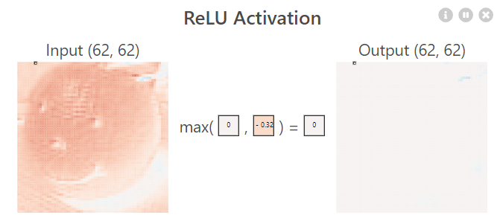

图 6Relu激活函数

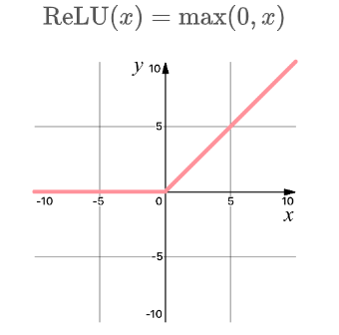

图 7Relu激活函数原理

* Max-Pooling层：最大池化通过在每个池化窗口中选择最大值来对特征图进行降采样，从而减少了特征图的尺寸。这样做有助于减少模型的参数数量和计算量，同时提高了模型的计算效率；最大池化选择每个池化窗口中的最大值作为输出，而不考虑其他值，因此具有一定的位置不变性。这意味着即使在输入特征图中稍微移动物体或特征，输出特征图的对应区域仍然会有相似的响应；最大池化有助于保留输入特征图中最显著的特征，通过选择每个池化窗口中的最大值，可以更好地突出输入特征图中的重要信息，从而有助于提高模型的表征能力；最大池化可以在一定程度上减少过拟合的风险，因为它降低了模型的复杂度并提高了模型的泛化能力。通过减少特征图的尺寸和参数数量，最大池化有助于防止模型在训练过程中过度拟合训练数据。

以上例子中由于输入的图像经过了conv_1_1、relu_1_1、conv_1_2、relu_1_2即两次卷积和两次Relu激活层后，图像大小为60*60，10个通道，因为在Tiny VGG 架构中，池化层使用 2x2 内核和步长 2，所以（60，60，10）经过一个max-pooling层后的输出大小为（30,30,10）。

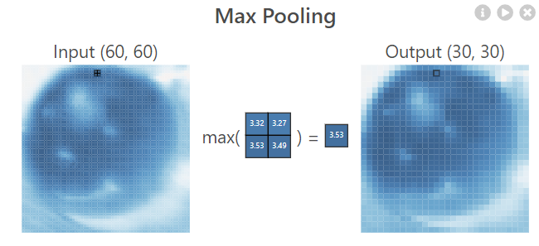

图 8Max-Pooling层操作

* Flatten层：该层将网络中的三维层转换为一维向量，以拟合全连接层的输入进行分类。例如，5x5x2 张量将转换为大小为 50 的向量。网络的先前卷积层从输入图像中提取特征，但现在是时候对特征进行分类了。我们使用softmax函数对这些特征进行分类，这需要一维输入。这就是为什么需要平坦层的原因。可以通过单击任何输出类来查看该层。

以上例子中，经过max_pool_1、conv_2_1、relu_2_1、conv_2_2、relu_2_2、max_pool_2一些列的卷积池化和激活层操作后，获得了输入图像的比较好的特征表示，大小为（13，13，10）最后在对此特征进行分类时，需要的是一个一维向量，因此需要把这个（13，13，10）特征表示展平成一维向量，也就是大小为1690的向量，然后由于是10分类，再把这个1690大小的特征表示经过一个Flatten层变为长度为10的向量，然后用softmax分别对是个类别的输出概率分别进行预测。概率最大的就是这张图片的最终预测类别了。

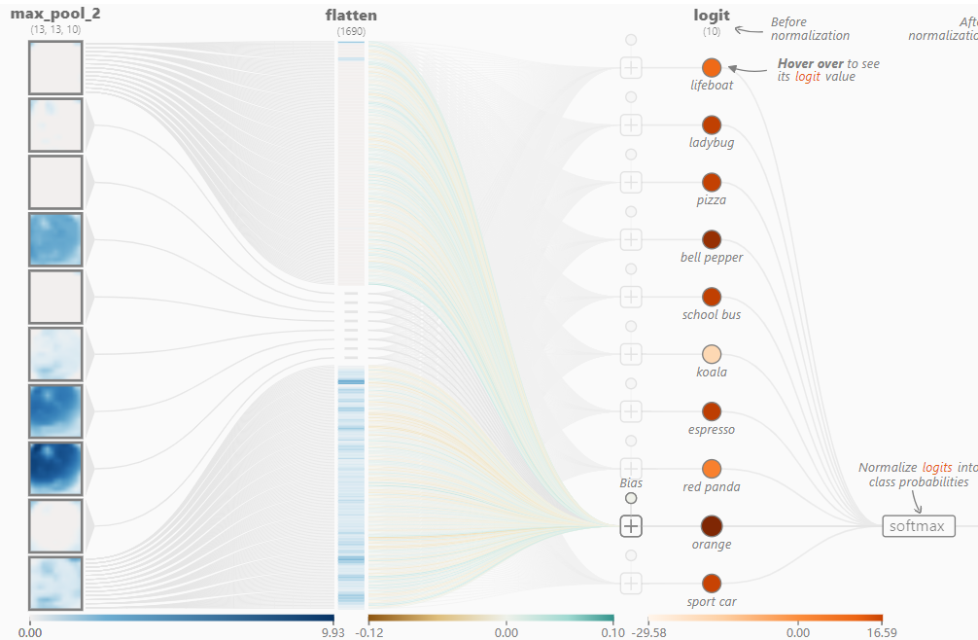

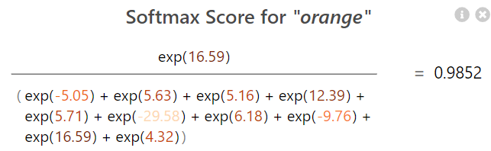

图 9通过softmax层后，“orange”类别的得分

通过将输入图片传入神经网络后，获得10个类别各自的概率，发现“orange”类别的概率最大，因此可以判定输入的图像是一张橙子的图片。

## 3. 试用体验

在本次试用过程中，我使用了 CNN Explainer 对一个已经训练好的卷积神经网络模型进行了分析。以下是我的试用体验总结：

* 易用性：CNN Explainer 的界面友好，功能操作简单明了，即使对深度学习和卷积神经网络不太了解的用户也能够轻松上手。

可视化效果：工具提供的可视化效果清晰直观，对于理解卷积神经网络内部运作方式有很大帮助。特别是卷积核和特征映射的可视化，使我对网络中的特征提取过程有了更深入的理解。

信息丰富度：CNN Explainer 提供了丰富的信息，包括卷积核响应、特征映射、激活函数响应等，这些信息有助于全面理解网络的工作原理。

* 功能完整性：工具提供的功能较为完整，覆盖了从卷积层到分类层的各个环节，能够满足用户对于不同层级信息的需求。

## 4. 结论

综上所述，CNN Explainer 是一款功能强大、易用性高的工具，对于帮助用户理解卷积神经网络的工作原理具有重要意义。在试用过程中，我对其功能和效果都给予了较高的评价，相信它能够在深度学习领域的教学、研究和应用中发挥重要作用。